**Degradirana območja**

**Uvod**

V letu 2020 je Ministrstvo za okolje in prostor ( MOP) pristopilo k upravljanju degradiranih območij na celoviti način, kar vključuje: prepoznavanje onesnaženih območij, preliminarne raziskave, podrobne raziskave posameznega območja in izvedba ukrepov za zmanjševanje tveganj zaradi onesnaženja . Večina evropskih držav sledi takšnemu pristopu (van Liedekerke in sod., 2014).

Ministrstvo za okolje in prostor (MOP) je odgovorno za vzpostavitev evidence potencialno onesnaženih območij(POO) skladno s predpisi o odpadkih in o varstvu virov pitne vode.

## **Stanje in trendi**

Opredelitev izraza »potencialno onesnaženo območje« se med evropskimi državami razlikuje oziroma njegova raba ni poenotena. V nekaterih državah so opredeljena kot območja, kjer so bile zaznane oz. so se izvajale dejavnosti, ki lahko onesnažujejo tla oziroma podtalnico (Belgija, Nizozemska, Francija idr.), v drugih državah pa so kriteriji zahtevnejši in obsežnejši in je za opredelitev potencialno onesnaženega območja potrebnih več podatkov (Avstrija, Madžarska, Norveška idr.).

V Sloveniji ustrezne celovite opredelitve tega izraza še nimamo, kar posledično ovira tudi nadaljnje korake pri reševanju celovite problematike onesnaženih območij v Sloveniji, ki vključuje več korakov:

1. identifikacija (prepoznavanje) območij: v tem koraku se prepoznajo območja, kjer se pričakuje onesnaženost tal in se zato taka območja opredelijo kot potencialno onesnaženo območje. Potencialno onesnažena območja so lahko območja različnih dejavnosti, od rudarskih obratov, odlagališča odpadkov (opredeljena v Direktivi Sveta 1999/31/ES 18), letališča, pristanišča, nekdanja vojaška oporišča, bencinske črpalke, kemične čistilnice, območja, kmetijske dejavnosti, območja, ki so bila v preteklosti onesnažena zaradi odstranjevanja odpadkov idr.

2. opredelitev značilnosti območij: v tem koraku se čim bolj podrobno opišejo značilnosti območja in njegove okolice (vrsta pretekle in sedanje rabe območja in okolice , npr. stanovanjska, industrijska, kmetijska, ), lega POO (VVO, Natura 2000, …). Opis se osredotoči na onesnaževanje tal, zato se opredelijo pedološke lastnosti in potencialna onesnaževala, ki se lahko zaradi pretekle ali sedanje dejavnosti pojavijo v tleh. Na podlagi zbranih podatkov se pripravi evidenca/seznam onesnaženih območij, kjer obstaja možnost onesnaženja tal ali drugih delov okolja, t.j. seznam potencialno onesnaženih območij POO.

3. opredelitev prednostnih območij za pripravo in izvedbo sanacijskih ukrepov: v tem koraku se najprej določijo merila za opredelitev območij, ki predstavljajo največje tveganje za zdravje ljudi in okolje, in kjer se bodo prednostno izvedli sanacijskih ukrepi. Na podlagi teh meril, ki temeljijo na značilnostih onesnaževal, stopnji onesnaženosti, zahtevah varstvenih režimov itd., se izdela seznam prednostnih območij za sanacijo.

4. opredelitev načina sanacije ali omilitvenih ukrepov: v tem koraku se na podlagi posebnosti posameznega območja, ocene tveganja, najboljših praks in potrjeno učinkovitih inovativnih pristopov določijo najbolj primerni omilitveni ali sanacijski ukrepi. Izdelajo se načrti omilitve onesnaženja ali načrti sanacije s predvidenimi možnostmi izvedbe omilitvenih ali sanacijskih ukrepov, v katerih se določijo tudi okvirni stroški ter način financiranja (povzročitelj/subsidiarna odgovornost države).

5. izvedba sanacije ali omilitvenih ukrepov.

6. monitoring izvedbe sanacije ali omilitvenih ukrepov, ocena učinkovitosti izvedbe.

7. vzpostavljeno ustrezno komuniciranje s strokovno in laično javnostjo.

V Sloveniji je vzpostavljena evidenca **POO** na podlagi analize območij tistih dejavnosti, za katere lahko z veliko gotovostjo pričakujemo, da je prihajalo (ali prihaja) do obremenjevanja in onesnaževanja okolja. Evidenco POO upravlja MOP. Pri tem so bili upoštevani tudi rezultati terenskega opazovanja in drugih virov podatkov. Pri opredelitvi dejavnosti, ki so bili upoštevani kot potencialni onesnaževalci, so bile upoštevane usmeritve Evropske okoljske agencije in povezanega okoljskega kazalnika. Evidenca vsebuje **410 območij**, ki so bila prepoznana kot potencialno onesnažena območja.

Za vsako območje evidenca vsebuje podatke, ki so razvrščeni v tele vsebinske sklope:

1. identifikacija POO: s podatki za spremljanje osnovnih identifikacijskih značilnosti vsakega posameznega POO (ID, ime, datum popisa, status lokacije, idr.),

2. lokacija POO: s podatki o lokaciji posameznega POO (regija, občina, vodno območje, vodonosni sistem, katastrska občina, parcela),

3. značilnosti in opis POO: s podatki za predstavitev lastnosti posameznega POO,

4. onesnaženje POO: s podatki za spremljanje povzročiteljev onesnaženja s posamičnim spremljanjem različnih virov onesnaženja, prisotnost onesnaževal v tleh in vodi, zanesljivost podatkov o onesnaženosti idr,

5. izvajanje ukrepov in monitoring: s podatki za spremljanje izvedenih ukrepov in rezultatov monitoringov.

6. drugi podatki.

Z metodami večkriterijskega vrednotenja bo s kombinacijo teh lastnosti, glede na njihovo vrednost in pomembnost (relativna obtežitev glede na ostale atribute), v odločitveni shemi moč izdelati model za razvrščanje in prednostno obravnavo posameznih POO z vidika priprave in implementacije ukrepov.

V spodnji sliki je prikazan zaslonski posnetek pregledovalnika POO.

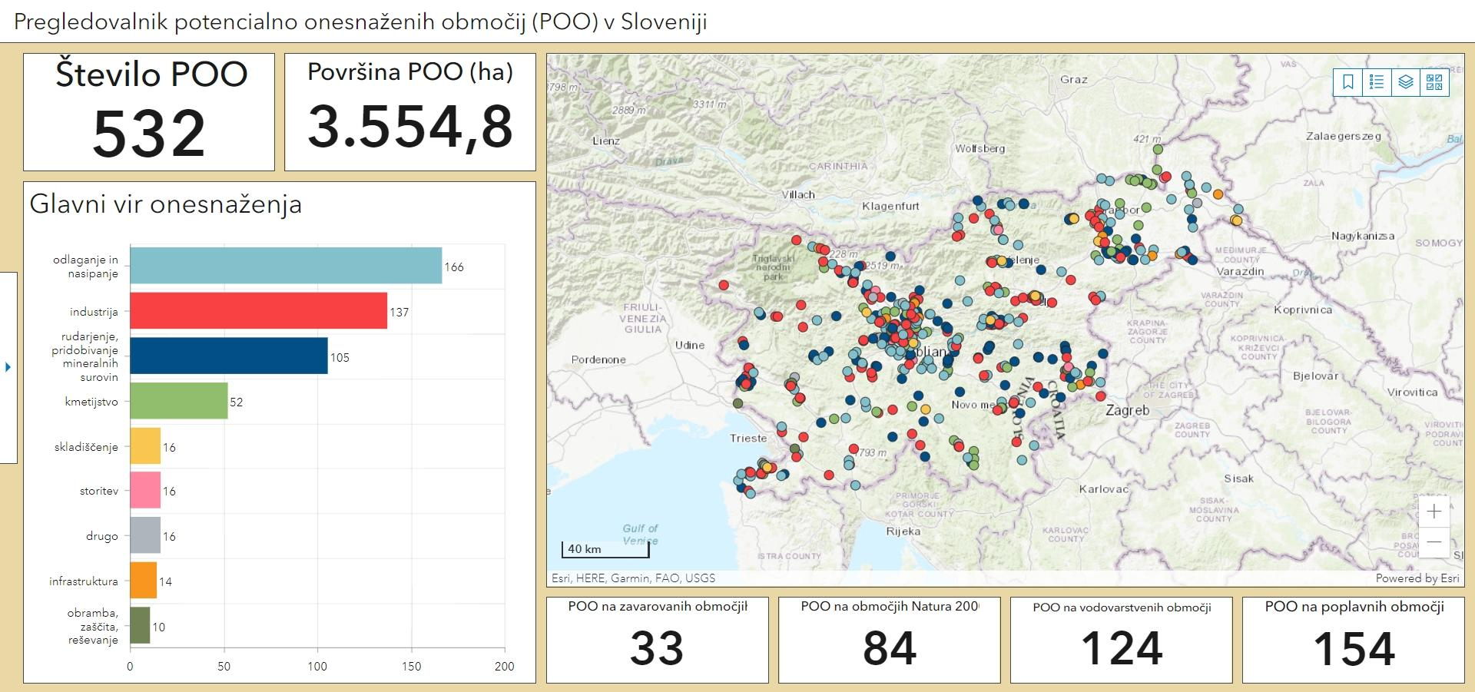

*Slika 1: Zaslonski posnetek pregledovalnika POO.*

Značilnosti potencialno onesnaženih območij v Sloveniji

Zaradi odsotnosti sistemskega pristopa pri prepoznavanju in evidentiranju onesnaženih območij v Sloveniji, evidenca POO izhaja iz širšega nabora podatkov in opisov iz nacionalne evidence t.i. funkcionalno degradiranih območij (nezadostno izkoriščenih ali zapuščenih območij z vidnim vplivom predhodne rabe in zmanjšano uporabno vrednostjo). Podatki so bili zbrani leta 2017, ažurirani in dopolnjeni pa v celotnem obdobju 2017–2020.

V Sloveniji trenutno spremljamo prostorske procese na povsem ali delno opuščenih območjih, v okviru tega spremljanja pa tudi pridobivamo podatke o preteklih dejavnostih na teh območjih. Z vidika prostora ugotavljamo, kje se v prostoru kaže večji interes investitorjev in katera območja ostajajo opuščena daljše obdobje. Za potrebe vzpostavitve evidence POO smo se osredotočili na tista območja, kjer so se izvajale (ponekod se še izvajajo) dejavnosti, ki predstavljajo potencialni vir za onesnaževanje tal in podtalnice.

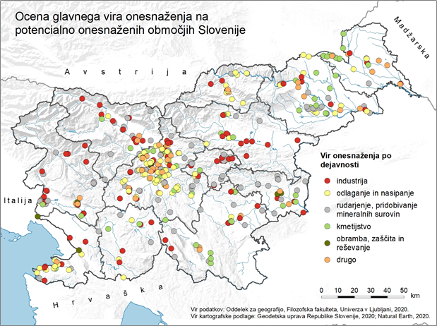

*Slika 2: Ocena glavnega vira onesnaževanja na 410 POO*

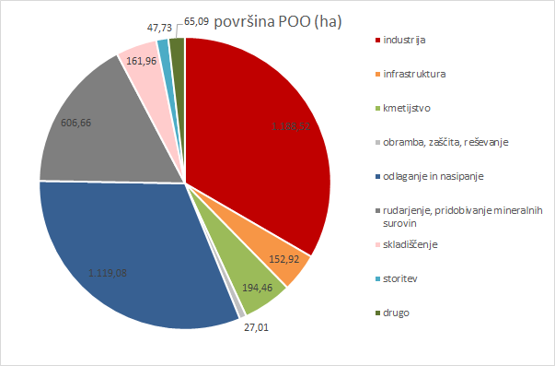

Slika3: Potencialno onesnažena območja po viru onesnaženja, 2021 (površina v ha).

Zasavsko regijo onesnažuje 15 virov rudarjenja, pridobivanja mineralnih surovin, 10 virov industrije, 7 virov odlaganja in nasipanja ter po en vir kmetijstva in skladiščenja. Savinjsko regijo onesnažuje kar 15 virov industrije in 12 virov odlaganja in nasipanja, 4 viri pripadajo skladiščenju, 3 pripadajo kmetijstvu in dva rudarjenju, pridobivanju mineralnih surovin. Pomursko-notranjska regija ima največ virov onesnaženja v odlaganju in nasipanju (6) in v idustriji (5), po dva vira sta iz kmetijstva in iz rudarjenja, pridobivanja mineralnih surovin. V Posavski regiji med viri onesnaženja prevladuje rudarjenje, pridobivanje mineralnih surovin (11), sledi industrija (6), odlaganje in nasipanje (4), po 3 vire beležijokmetijstvo ter obramba, razščita, reševanje, po 1 vir pa infrasruktura ter storitev. Pomurska statistična regija ima največ virov onesnaženja v kmetijstvu (9) in odlaganju in nasipanju (7). Po tri vire beležijo rudarjenje, pridobivanje mineralnih surovin, po 2 pa nfrastruktura, skladiščenje in storitev. En vir preostane drugemu. V Podravski statistični regiji je največ odlaganja in nasipanja (18),
sledi rudarjenje, pridobivanje mineralnih surovin (15), industrija (12), kmetijstvo (10). Manj je skladiščenja (4), infrastrukture (3) in drugega (2). V Osrednjeslovenski regiji daleč prevladujejo viri onesnaževanja v odlaganju in nasipanju (62), sledijondustrija (29), rudarjenje, pridobivanje mineralnih surovin (26), kmetijstvo (12). Manj je virov iz storitv (9), drugega (9), infrastrukture (4), obrambe, zaščite in reševanja (4) ter skladiščenja (1). Obalno-kraška regija ima največ virov onesnaževanja v odlaganju in nasipanju (15) ter v industriji (11). 3 vire beleži rudarjenje, pridobivanje mineralnih surovin, 2 vira beleži obramba, zaščita, reševanje, po 1 vir pa prispevajo infrastruktura, kmetijstvo in skladiščenje. Koroška regija šteje 12 virov onasnaženja iz odlaganja in nasipanja, 5 iz industrije, 3 iz rudarjenja, pridobivanja mineralnih snovi, 2 iz ifrastrukture in 1 iz storitve. JV Slovenija šteje 11 virov onesnaženja iz industrije, 9 iz odlaganja in nasipanja, 7 iz kmetijstva, 6 iz rudarjenja, pridobivanja mineralnih surovin, 2 iz drugega ter po 1 vir iz skladiščenja in storitev. Goriška regija ima največ virov v industriji (18) in rudarjenju, pridobivanju surovin (11). 8 virov štejejo odlaganje in nasipanje, 2 vira šteje kmetijstvo, po 1 vir pa infrastruktura, obramba, zaščita, reševanje, storitev in drugo. Gorenjska statistična regija ima 12 virov onesnaževanja iz industrije, 10 iz rudarjenja, pridobivanja mineralnih surovin, 6 iz odlaganja in nasianja, po 2 iz skladiščenja in kmetijstva ter po 1 iz storitev in drugega.

Slika 4: Potencialno onesnažena območja po viru onesnaženja, statistične regije, 2021.

Prepoznavanje potencialno onesnaženih lokacij in izpopolnjevanje evidence je stalna naloga MOP.

Ključne investicije, ki jih MOP izvaja v povezavi z degradiranim okoljem:

MOP kot investitor izvaja tiste sanacije okolja, kjer je skladno z zakonom o okolju upoštevano načelo subsidiarnega ukrepanja, ki določa, da država skrbi za odpravo posledic čezmerne obremenitve okolja in krije stroške odprave teh posledic, če jih ni mogoče naprtiti določenim ali določljivim povzročiteljem ali ni pravne podlage za naložitev obveznosti povzročitelju obremenitve ali posledic ni mogoče drugače odpraviti.

Z upoštevanjem načela subsidiarnega ukrepanja se izvajajo sanacije na naslednjih lokacijah:

1. **Sanacija nezakonitega odlagališča gradbenih odpadkov v Bukovžlaku na parceli 115/ 1 k.o. Teharje v Celje,** kjer bo saniranoobmočje namenjeno gradnji obrtno poslovne cone,
2. **Sanacija opuščenega odlagališče Globovnik v Ilirski Bistrici, kjer bo sanirano območje namenjeno poslovni coni za komunalno dejavnost,**
3. **Opuščeno odlagališče Ležen na območju pridobivalnega prostora Premogovnika Velenje,**
4. **Sanacija zaprtega odlagališča Rakovnik v občini Šmartno pri Litiji,**
5. **Sanacija Zgornje Mežiške** **doline** ( sanacija poteka v občini Črna na Koroškem in Mežica), ki poteka že od leta 2007 na podlagi Odloka o območjih največje obremenjenosti okolja in o programu ukrepov za izboljšanje kakovosti okolja v Zgornji Mežiški dolini (Uradni list RS, št. 119/07). V obdobju 2007-2020 je bilo za sanacijske ukrepe namenjenih 9.864.000 EUR od predvidenih 13.400.000 EUR. Sanacijski ukrepi po programu ukrepov bodo zaključeni do konca 2022.
6. **Sanacija 10 vrtcev v Mestni občini Celje, ki se je pričela 2019 in bo zaključena v letu 2022.**

## **Ključne aktivnosti**

Za vzdrževanje in izpopolnjevanje sistema upravljanja z degradiranimi območji so ključne naslednje prihodnje aktivnosti: 1. nadaljevanje z zbiranjem podatkov za evidenco POO in in širjenje njene uporabe,,

2. informacijska podpora upravljanju s podatki o onesnaženih območjih (uporaba aplikacij v okolju ArcGIS online z izdelavo urejevalnika za vnos podatkov in pregledovalnika podatkov o evidentiranih POO),

3. terensko delo in preverjanje podatkov,

4. Izdelava metodologije za prepoznavanje lokacij POO za sanacijo,

5. Izdelava akcijskega načrta za sanacijo onesnaženih območjih za naslednjih 7 let.

**Zaključek in priporočila**

Vzpostavitev evidence POO je pomembna podpora trajnostni rabi prostora, predvsem z vidika revitalizacije in zmanjševanja pritiska na izrabo kmetijskih zemljišč za potrebe poselitve.

Pomeni tudi možnost razvoja specifičnih investicij k izboljšanju stanja okolja , zlati voda in tal.

Vzpostavitev evidence POO je prvi korak k sistemski in celoviti obravnavi degradiranih območij v Sloveniji. Za izvedbo zgornjih ključnih aktivnosti pa bo treba dopolniti zakonodajni okvir, zagotoviti stalni finančni vir za izvedbo sanacijskih ukrepov in ustrezno institucionalno organiziranost s kompetentnimi človeškimi viri in krepiti ozaveščenost prebivalcev Slovenije o pomenu trajnostne rabe prostora.

**Viri in literatura:**

Državni svet RS, 2019. V preteklosti onesnažena območja – Kako naprej? Zbornik referatov in razprav, št.3/2019,Ljubljana, 81 str.

EnvirPortal, Register of contaminated sites, Slovak Environmental Agency, 2020. https://envirozataze.enviroportal.sk/ (Citirano 28. 10. 2020). European Environmental Agency, Indicator assessment, Progress in management of contaminated sites. URL: https://www.eea.europa.eu/data-and-maps/indicators/progress-in-management-of-contaminated-sites3/assessment (Citirano 28. 10. 2020).

Interno gradivo, Oddelek za geografijo, Filozofska fakultete Univerze v Ljubljani, 2020. LAMPIČ, Barbara, KUŠAR, Simon, ZAVODNIK LAMOVŠEK, Alma, 2017. Model celovite obravnave funkcionalno degradiranih območij kot podpora trajnostnemu prostorskemu in razvojnemu načrtovanju v Sloveniji. Dela, 2017, 48, str. 5–59. doi: 10.4312/dela.48.2.5-59. van Liedekerke, M., Prokop, G., Rabl-Berger, S., Kibblewhite, M., Louwagie, G., 2014.

Progress in the Management of Contaminated Sites in Europe. European report. European Environmental Agency. 68 str..